Thủ tướng chỉ đạo 3 lĩnh vực ưu tiên trong cải cách hành chính
Thủ tướng Phạm Minh Chính yêu cầu các thành viên của Ban Chỉ đạo, người đứng đầu các bộ, ngành, địa phương phải coi việc cải cách hành chính là nhiệm vụ trọng tâm.
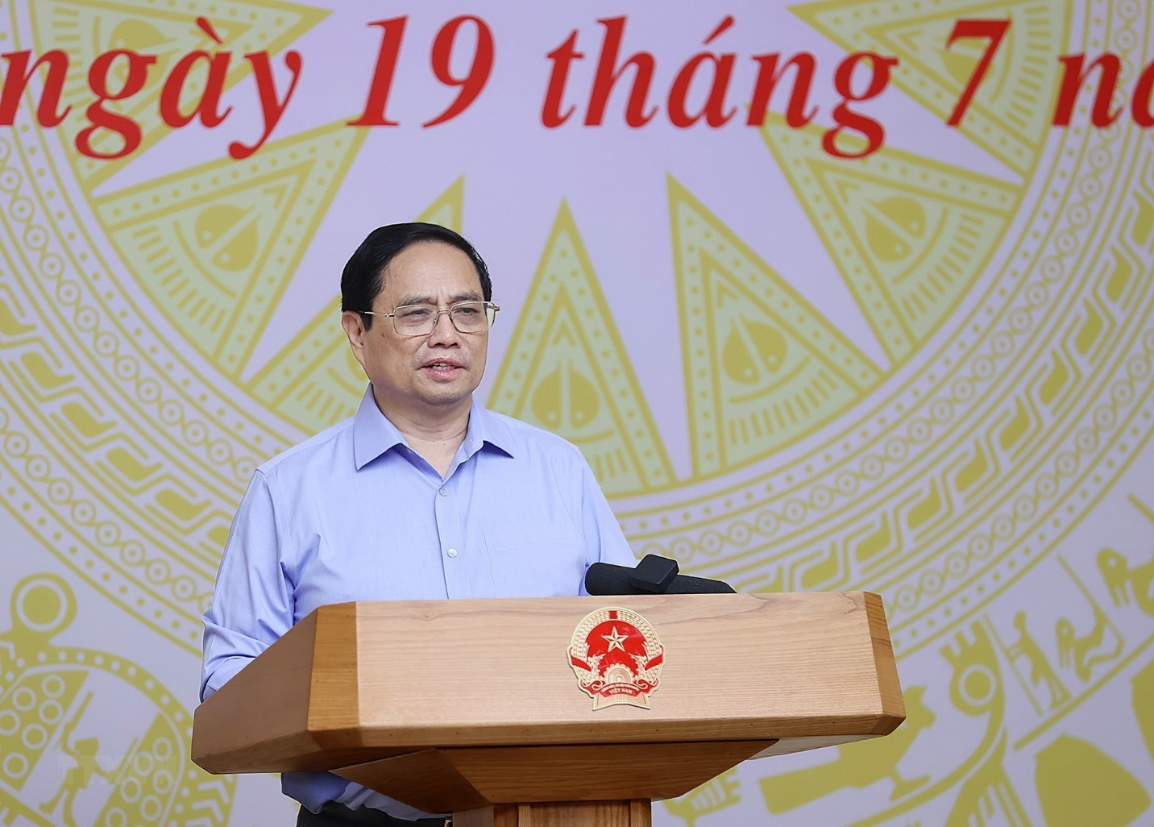
Sáng 19/7, Thủ tướng Phạm Minh Chính, Trưởng Ban Chỉ đạo cải cách hành chính của Chính phủ (Ban Chỉ đạo) chủ trì Phiên họp thứ 5 của Ban Chỉ đạo để đánh giá tình hình thực hiện cải cách hành chính 6 tháng đầu năm, đề ra phương hướng, nhiệm vụ cải cách hành chính 6 tháng cuối năm 2023.
Phiên họp được tổ chức trực tuyến giữa điểm cầu trụ sở Chính phủ với 63 tỉnh, thành phố trực thuộc Trung ương.
Phó Thủ tướng Trần Lưu Quang; các Phó Trưởng Ban Chỉ đạo: Bộ trưởng Bộ Nội vụ Phạm Thị Thanh Trà; Bộ trưởng, Chủ nhiệm Văn phòng Chính phủ Trần Văn Sơn; lãnh đạo các Bộ, ngành là thành viên Ban Chỉ đạo và Chủ tịch Ủy ban Nhân dân các tỉnh, thành phố; đại diện một số Hiệp hội doanh nghiệp... dự phiên họp.
Đột phá trong cải cách hành chính
Theo Ban Chỉ đạo, 6 tháng đầu năm 2023, công tác cải cách hành chính đã được Chính phủ, Thủ tướng Chính phủ, Trưởng Ban Chỉ đạo yêu cầu các bộ, ngành, địa phương tiếp tục có những đổi mới, quyết liệt, sát sao, tạo ra bước đột phá trong cải cách hành chính.
Về cải cách thể chế, các bộ, cơ quan đã tham mưu Chính phủ trình Quốc hội thông qua 11 luật, nghị quyết; xem xét, cho ý kiến lần 2 đối với một dự án luật; cho ý kiến lần đầu đối với 8 dự án luật.
Về cải cách thủ tục hành chính, trong quý 2/2023, Thủ tướng Chính phủ đã ban hành hai quyết định phê duyệt phương án cắt giảm, đơn giản hóa 47 quy định kinh doanh thuộc phạm vi quản lý của Bộ Khoa học và Công nghệ, Bộ Công an tại 10 văn bản quy phạm pháp luật.
Tính từ năm 2021 đến nay, các Bộ, cơ quan ngang Bộ đã thực hiện cắt giảm, đơn giản hóa 2.352 quy định kinh doanh tại 191 văn bản; thực thi phương án cắt giảm, đơn giản hóa 470 quy định kinh doanh tại 56 văn bản quy phạm pháp luật, đạt 41%.
Theo thống kê của Văn phòng Chính phủ, đến nay, 31,16% kết quả giải quyết thủ tục hành chính được cấp bản điện tử có giá trị pháp lý để tái sử dụng; 66,48% hồ sơ thủ tục hành chính được số hóa.
62/63 địa phương và 10/21 bộ, ngành đã thực hiện hợp nhất Cổng dịch vụ công và Hệ thống thông tin một cửa điện tử thành Hệ thống thông tin giải quyết thủ tục hành chính cấp bộ, cấp tỉnh và kết nối với Cổng Dịch vụ công quốc gia.
Các cải cách tổ chức bộ máy hành chính Nhà nước; cải thiện môi trường đầu tư, kinh doanh; xây dựng chính quyền địa phương; cải cách chế độ công vụ; tài chính công; xây dựng và phát triển Chính phủ Điện tử, Chính phủ Số... đều được thúc đẩy, đạt kết quả đáng ghi nhận, làm lợi hàng ngàn tỷ đồng.
Tuy nhiên, Ban Chỉ đạo cũng thừa nhận, công tác cải cách hành chính còn một số tồn tại, hạn chế: Cơ chế, chính sách, pháp luật trên một số lĩnh vực còn thiếu đồng bộ. Một số lĩnh vực còn nhiều rào cản, vướng mắc, đặc biệt là những lĩnh vực liên quan đến đất đai, quản lý tài chính, đầu tư công, y tế, giáo dục, kiểm tra chuyên ngành, xuất nhập khẩu.
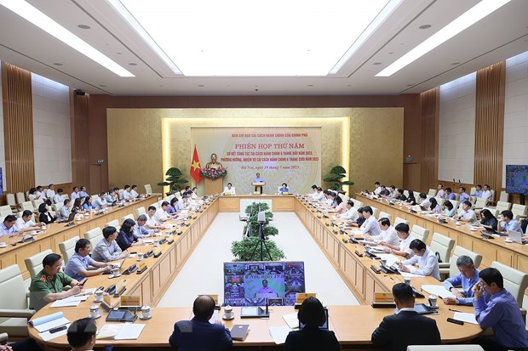Phiên họp thứ năm Ban Chỉ đạo cải cách hành chính của Chính phủ. (Ảnh: Dương Giang/TTXVN)
Tỷ lệ sử dụng dịch vụ công trực tuyến còn thấp. Kết nối, khai thác Cơ sở dữ liệu quốc gia về dân cư trong giải quyết thủ tục hành chính còn vướng mắc. Một số người đứng đầu, cán bộ, công chức chưa dành hết tâm huyết, công sức cho cải cách hành chính...
Tại Phiên họp, các thành viên Ban Chỉ đạo, lãnh đạo các Bộ, ngành, địa phương và đại diện Hiệp hội doanh nghiệp tập trung đánh giá, làm rõ những kết quả đạt được, những tồn tại, hạn chế; kinh nghiệm trong thực hiện cải cách hành chính.
['Phiên họp về cải cách hành chính cần kết nối trực tuyến tới cấp xã']
Đặc biệt, các đại biểu nêu nhiều vấn đề nổi lên, những vấn đề người dân quan tâm; đề xuất các giải pháp, nhiệm vụ thời gian tới trong công tác cải cách hành chính, nhằm khơi thông, huy động và sử dụng hiệu quả mọi nguồn lực cho phục hồi, phát triển đất nước trong bối cảnh hiện nay...
Điểm lại kết quả, hạn chế, nguyên nhân, bài học kinh nghiệm trong cải cách hành chính, kết luận Phiên họp, Thủ tướng Phạm Minh Chính ghi nhận, biểu dương các thành viên Ban Chỉ đạo, các bộ, ngành, địa phương đã nỗ lực thúc đẩy cải cách hành chính, đạt được kết quả quan trọng, khá toàn diện. Tuy nhiên, các Bộ, ngành, địa phương cần nỗ lực, cố gắng nhiều hơn nữa phục vụ người dân, doanh nghiệp tốt hơn nữa.
Tập trung 3 lĩnh vực ưu tiên trong cải cách hành chính
Trên cơ sở phân tích tình hình, những khó khăn, thách thức và các ý kiến của các đại biểu tại Phiên họp, Thủ tướng Phạm Minh Chính yêu cầu tiếp tục kiên trì thực hiện các nhiệm vụ, mục tiêu đề ra, đẩy mạnh cải cách hành chính, nhất là cải cách thủ tục hành chính; tăng cường năng lực phản ứng chính sách; tập trung cải cách thủ tục hành chính nội bộ; tăng cường kỷ luật, kỷ cương hành chính, nâng cao chất lượng công chức, công vụ.
Thủ tướng chỉ đạo 3 lĩnh vực ưu tiên trong cải cách hành chính là: Rà soát lại hệ thống văn bản quy phạm pháp luật, xem xướng mắc ở đâu, nội dung gì, ai giải quyết, làm trong bao lâu; rà soát lại các thủ tục hành chính ở các cấp, tạo điều kiện cho đẩy mạnh sản xuất kinh doanh, tạo sinh kế cho người dân, tập trung vào 3 động lực tăng trưởng, thực sự lấy người dân, doanh nghiệp là trung tâm để tập trung giải quyết các vấn đề vướng mắc hiện nay; rà soát đội ngũ cán bộ, ai làm tốt cần phải biểu dương, khen thưởng kịp thời, ai chưa làm được, ai né tránh, ai đùn đẩy thì phải xử lý theo quy định của Đảng, Nhà nước.
Cùng với đó, tăng cường thanh tra, kiểm tra, giám sát việc thực hành công vụ; tổ chức thực hiện các chỉ đạo phiên họp này nghị xuống tận cơ sở; kiểm tra những chỉ đạo, chính sách được tháo gỡ trong thời gian qua đã chuyển biến đến đâu để rút ra bài học, tiếp tục chỉ đạo, thực hiện.
Thủ tướng Phạm Minh Chính yêu cầu các thành viên của Ban Chỉ đạo, người đứng đầu các bộ, ngành, địa phương phải coi việc cải cách hành chính là nhiệm vụ trọng tâm, là một tiêu chí để đánh giá cán bộ, công chức, viên chức; tiếp tục rà soát, đổi mới phương thức, cách làm và phát huy vai trò, trách nhiệm của người đứng đầu để tổ chức thực hiện có hiệu quả nhiệm vụ cải cách hành chính được giao; tăng cường đối thoại, đẩy nhanh tiến độ tháo gỡ khó khăn, vướng mắc cho người dân, doanh nghiệp; khẩn trương triển khai hiệu quả các chỉ đạo về cải cách thủ tục hành chính, cải thiện môi trường đầu tư kinh doanh, cải cách thủ tục hành chính trong cấp phiếu lý lịch tư pháp.
Đồng thời, đẩy nhanh tiến độ rà soát, sắp xếp, kiện toàn chức năng, nhiệm vụ, cơ cấu tổ chức của các cơ quan, đơn vị trực thuộc; khẩn trương hoàn thiện dự thảo Quyết định quy định chức năng, nhiệm vụ, quyền hạn và cơ cấu tổ chức của Tổng cục và tương đương, trình Thủ tướng; tăng cường thanh tra công vụ, nâng cao kỷ luật, kỷ cương; xử lý nghiêm vi phạm.
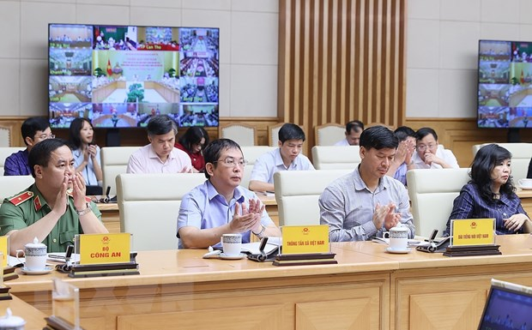Các đại biểu tham dự Phiên họp thứ năm Ban Chỉ đạo cải cách hành chính của Chính phủ. (Ảnh: Dương Giang/TTXVN)
Các bộ, ngành cần khẩn trương ban hành hướng dẫn vị trí việc làm của công chức, viên chức; tiếp tục xây dựng hoàn thiện cơ chế, chính sách phát hiện, trọng dụng nhân tài và chính sách liên thông cán bộ, công chức cấp xã với cấp huyện, cấp tỉnh; đẩy nhanh tiến độ rà soát, sắp xếp lại số lượng cán bộ, công chức cấp xã theo Nghị định 33/2023/NĐ-CP; tập trung rà soát, hoàn thiện các quy định pháp luật để triển khai có hiệu quả Luật Giao dịch điện tử (sửa đổi); triển khai có kết quả Đề án 06...
Đối với phản ánh, kiến nghị của đại diện Hiệp hội doanh nghiệp liên quan các thủ tục hành chính về cấp phép lao động, cấp visa cho người nước ngoài, thủ tục thuế, hải quan... Thủ tướng Chính phủ yêu cầu đối với những vấn đề luật pháp không cầm thì cương quyết bãi bỏ các quy định, thủ tục; các bộ, ngành, địa phương không được ban hành các văn bản, quy định, tránh gây phiền hà cho người dân, doanh nghiệp. Qua đó, khơi thông, tạo cơ hội cho doanh nghiệp phát triển; trong đó cải tiến trong cấp phép lao động, mở rộng đối tượng cấp visa, thực hiện cấp visa điện tử đối với công dân tất cả các nước.
Đối thoại với doanh nghiệp, người dân để tháo gỡ vướng mắc
Thủ tướng Chính phủ giao Bộ Nội vụ, nghiên cứu, đề xuất những biện pháp, giải pháp mới, sáng tạo, đột phá để tổ chức thực hiện Chương trình cải cách hành chính nhà nước giai đoạn 2021-2030.
Bộ Nội vụ chủ trì, phối hợp thành lập các đoàn kiểm tra cải cách hành chính tại bộ, ngành, địa phương; rà soát, hoàn thiện pháp luật về tổ chức bộ máy, phân cấp phân quyền, tinh giản biên chế, nâng cao chất lượng đội ngũ cán bộ, công chức; hoàn thiện, trình Chính phủ ban hành Nghị định sửa đổi, bổ sung quy định về tiêu chí xác định số lượng cấp phó trong các cơ quan, tổ chức hành chính, đơn vị sự nghiệp công lập. Bộ hoàn thiện, trình cấp có thẩm quyền quy định về việc khuyến khích cán bộ năng động, sáng tạo, dám nghĩ, dám làm, dám đột phá vì lợi ích chung.
Văn phòng Chính phủ chủ trì, phối hợp nâng cấp, vận hành có hiệu quả Cổng dịch vụ công quốc gia; đề xuất các giải pháp cụ thể để nâng cao hiệu quả giải quyết thủ tục hành chính theo cơ chế một cửa, một cửa liên thông.
Bộ Tư pháp đề xuất xử lý chồng chéo giữa các văn bản quy phạn pháp luật; thẩm định chặt chẽ quy định thủ tục hành chính trong dự án, dự thảo văn bản quy phạm pháp luật; kiểm tra, xử lý các văn bản quy phạm pháp luật có quy định thủ tục hành chính trái thẩm quyền; đề xuất các cơ chế, chính sách nhằm nâng cao chất lượng nguồn nhân lực làm công tác thể chế tại các bộ, ngành, địa phương.
Thủ tướng Chính phủ giao Bộ Tài chính phối hợp các bộ, ngành hoàn thiện cơ chế, chính sách, pháp luật để đẩy mạnh tự chủ đơn vị sự nghiệp công lập và xã hội hóa dịch vụ công ở các lĩnh vực có đủ điều kiện; trình dự thảo Nghị định quy định về cơ chế quản lý, phương thức, trình tự, thủ tục kiểm tra chất lượng và kiểm tra an toàn thực phẩm đối với hàng hóa nhập khẩu và Nghị định quy định thực hiện kết nối và chia sẻ thông tin lĩnh vực xuất khẩu, nhập khẩu, quá cảnh hàng hóa, xuất cảnh, quá cảnh người và phương tiện theo Cơ chế một cửa quốc gia.
“Bộ Tài chính, Ngân hàng Nhà nước Việt Nam phối hợp tổ chức đối thoại với doanh nghiệp, người dân để lắng nghe và giải quyết các vướng mắc, tạo điều kiện, cơ hội cho phát triển; các hiệp hội, doanh nghiệp, ngành nghề chủ động đối thoại với các bộ, các cấp, ngành, trên tinh thần chân thành, cởi mở và xử lý, điều chỉnh kịp thời, hiệu quả,” Thủ tướng chỉ rõ.
Thủ tướng giao Bộ Thông tin và Truyền thông nghiên cứu, đề xuất các giải pháp thúc đẩy chuyển đổi số quốc gia; nghiên cứu, đề xuất các giải pháp nhằm bảo đảm việc kết nối giữa Hệ thống thông tin giải quyết thủ tục hành chính của địa phương với cơ sở dữ liệu quốc gia về dân cư, cơ sở dữ liệu chuyên ngành của các bộ, ngành, địa phương trên Mạng truyền số liệu chuyên dùng của các cơ quan Đảng, Nhà nước và Nền tảng tích hợp, chia sẻ dữ liệu quốc gia thông suốt.
Bộ Công an phối hợp với các bộ, ngành, cơ quan có liên quan hoàn thành tích hợp lý lịch tư pháp, giấy khai sinh, giấy đăng ký kết hôn trên VneID; triển khai giải pháp xây dựng sổ Bảo hiểm xã hội lên VneID; xác thực, cập nhật, làm sạch dữ liệu và kết nối, chia sẻ cơ sở dữ liệu quốc gia về dân cư.
Bộ Tài nguyên và Môi trường tập trung nghiên cứu tháo gỡ các khó khăn vướng mắc của người dân, doanh nghiệp về đất đai, môi trường; rà soát, đơn giản hóa các thủ tục hành chính về đất đai, tránh hiện tượng trục lợi trong giải quyết thủ tục hành chính; xử lý nghiêm đối với các sai phạm. Thanh tra Chính phủ phải chủ trì, phối hợp với Bộ Nội vụ và các bộ, cơ quan liên quan xây dựng Chỉ thị của Thủ tướng về chấn chỉnh, tăng cường công tác thanh tra, kiểm tra, giám sát hoạt động công vụ.
Thủ tướng tin tưởng, sau Phiên họp, công tác cải cách hành chính, nhất là cải cách thủ tục hành chính gắn với chuyển đổi số được thúc đẩy mạnh mẽ, góp phần thực hiện thắng lợi các mục tiêu, nhiệm vụ chính trị, kinh tế-xã hội năm 2023 và trong thời gian gian tới./.
- 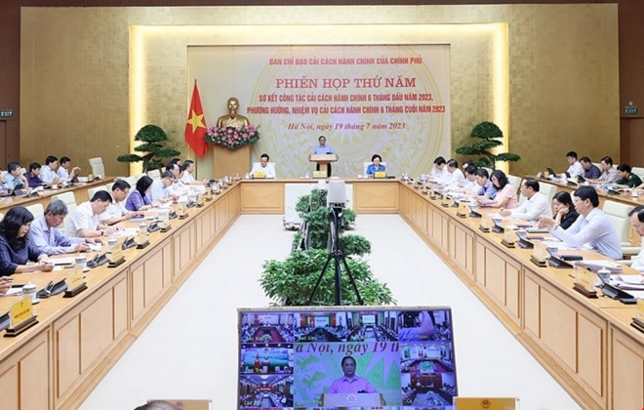
Thủ tướng Phạm Minh Chính, Trưởng Ban Chỉ đạo Cải cách Hành chính của Chính phủ, chủ trì Phiên họp thứ năm Ban Chỉ đạo để sơ kết công tác cải cách hành chính 6 tháng đầu năm; phương hướng, nhiệm vụ 6 tháng cuối năm. (Ảnh: Dương Giang/TTXVN)

